TWP-W145型 磁电阻效应实验仪
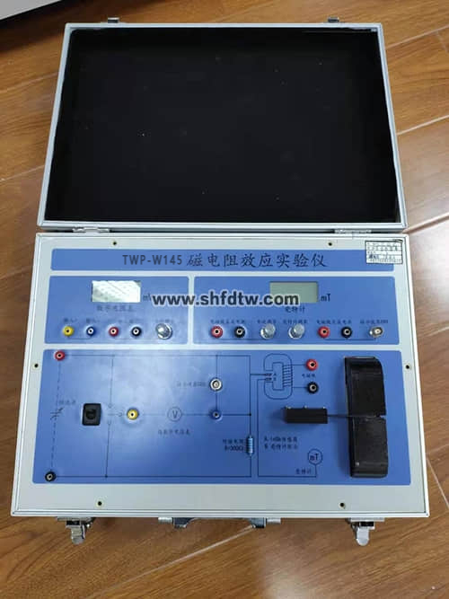
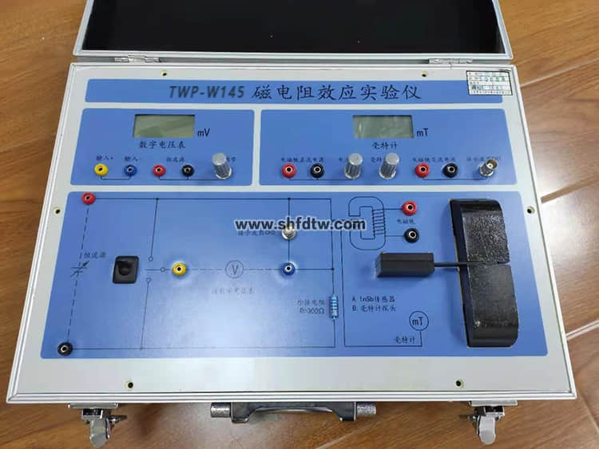
磁电阻传感器由于灵敏度高、抗干扰能力强等优点在工业、交通、仪器仪表、医疗器械、探矿等领域应用十分广泛，如：数字式罗盘、交通车辆检测，导航系统、伪钞检测、位置测量等。其中最典型的锑化铟（ InSb ）传感器是一种价格低廉、灵敏度高的磁电阻传感器，有着十分重要的应用价值。
本实验装置结构简单、实验内容丰富，使用两种类型的传感器：利用砷化镓（ GaAs ）霍耳传感器测量磁感应强度，研究锑化铟（ InSb ）磁电阻传感器在不同的磁感应强度下的电阻大小。
应用该实验仪可以完成以下实验：
• 测量锑化铟传感器的电阻与磁感应强度的关系。
• 作出锑化铟传感器的电阻变化与磁感应强度的关系曲线。
• 对此关系曲线的非线性区域和线性区域分别进行拟合。
• 研究 InSb 磁电阻传感器在弱磁场下的交流特性（倍频效应），观测其特有的物理现象。
该仪器具有研究性和设计性实验的特点，可用于理工科大学的基础物理实验和设计性综合物理实验，也可用于演示实验。
仪器主要技术参数：
1 ．磁电阻传感器工作电源 输出电流 0 － 3mA 连续可调。
2 ．数字式毫特仪 测量范围 0 － 199.9mT 分辨率 0.1mT ，液晶显示
3 ．数字电压表 测量范围 0 － 1999mV 分辨率 1mV ，液晶显示

